《职坐标：Java课程第4阶段项目答辩复习题目》
阶段名称：阶段4-Java语言进阶与数据库

定位职场坐标，打造IT达人
职坐标-高薪逆袭不拼爹！

Revision Time：2017年11月24日
Dept：网校教学部
Version：V2.0

- 集合框架
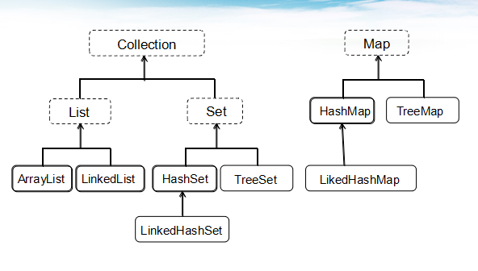
虚线部分是接口；实线是经常使用的实现类。
List:有序可重复；Set：无序不可重复。Map：key-value,key唯一。
- ArrayList和LinkedList的区别
ArrayList:动态数组。遍历和随机访问效率高。插入和删除效率低。
LinkedList:双向链表。插入和删除效率高。查询效率低。
- 怎么创建线程？ 区别是什么？
创建线程：1.继承Thread类
2.实现Runnable接口
区别：java是单继承的。实现Runnable接口还可以继承其他类。
实现Runnable接口，多个线程可以共享同一个资源。
推荐使用Runnable接口实现线程。
- 怎么启动线程？ run()和start()有什么区别？
使用start() 启动线程。
run()是线程体，如果直接调用则是以普通方法进行调用的。
start()是启动线程。默认或调用run方法。
- mysql排序
Order by
- mysql分组
Group by //分组后条件查询 使用having
- mysql查询前3条数据
Limit 3；
- mysql去重复
Distinct
- jdbc中Statement和PreparedStatement的区别
PreparedStatement可以预编译，效率更高。可以使用占位符，避免sql注入，更安全。

